质量工作简报
2020年10月30日 2020年第18期

我校举行学习贯彻贵州省“职教二十条”精神宣讲报告会
10月29日下午，贵州省教育厅党组成员、一级巡视员（正厅级）鞠洪到我校时光校区音乐厅作贵州省“职教二十条”精神宣讲报告会。党委书记张曦，党委副书记、校长贺永琴，副校长李炳昌出席。报告会由贺永琴主持。
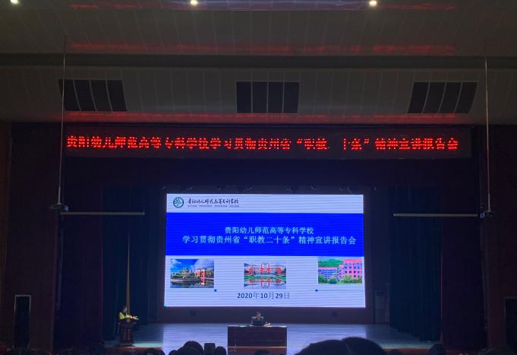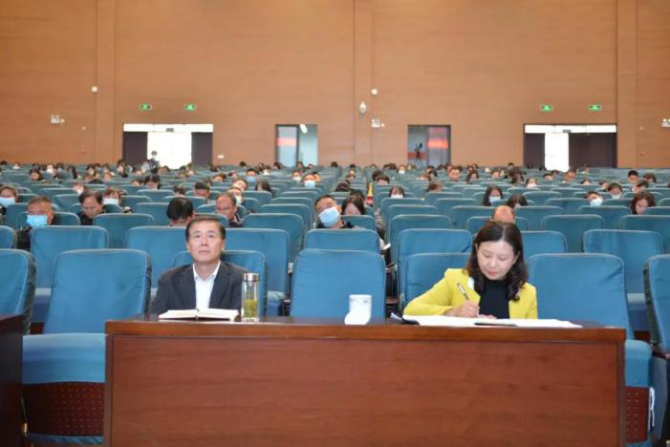
报告会现场（右图为党委书记张曦，党委副书记、校长贺永琴）
鞠洪以“学习贯彻贵州省职教二十条精神”为主题，围绕省政府印发《关于贵州省支持职业教育发展的若干措施》，从目标明确、任务具体、政策新颖、保障有力四个方面进行了详细解读，重点针对建设贵州特色职业教育强省，完善现代职业教育体系及资源布局，优化职业院校改革发展环境，调整专业结构，探索本科招生试点，鼓励职业院校教师和企业技术人员兼职兼薪双向取酬，实施三大工程和三大计划，健全职业教育发展保障四大机制等进行了全面解析。
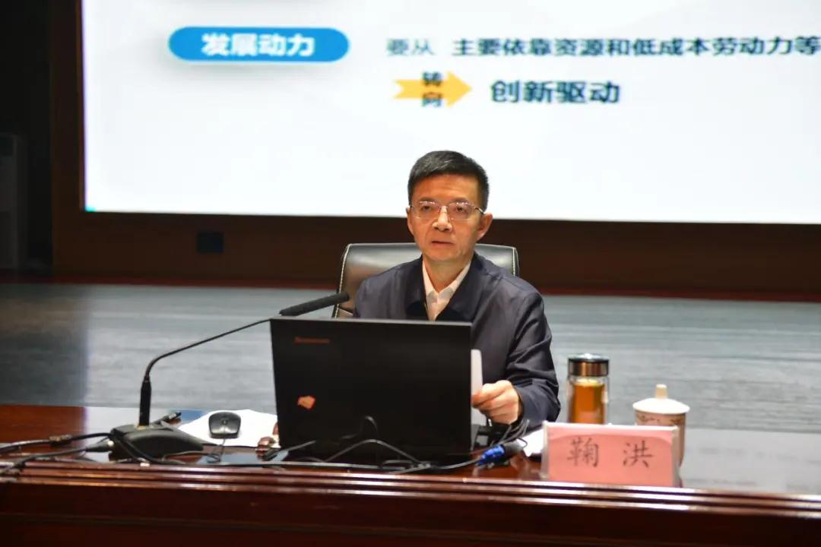
鞠洪发言
贺永琴作总结发言，表示鞠洪巡视员深入解读“贵州省职教二十条”对我校意义重大，特别是在学校全力建设贵州省“双高”院校、进行“十四五”规划的关键时刻，为学校进一步明确未来发展的定位、思路，送来了指路的明灯。
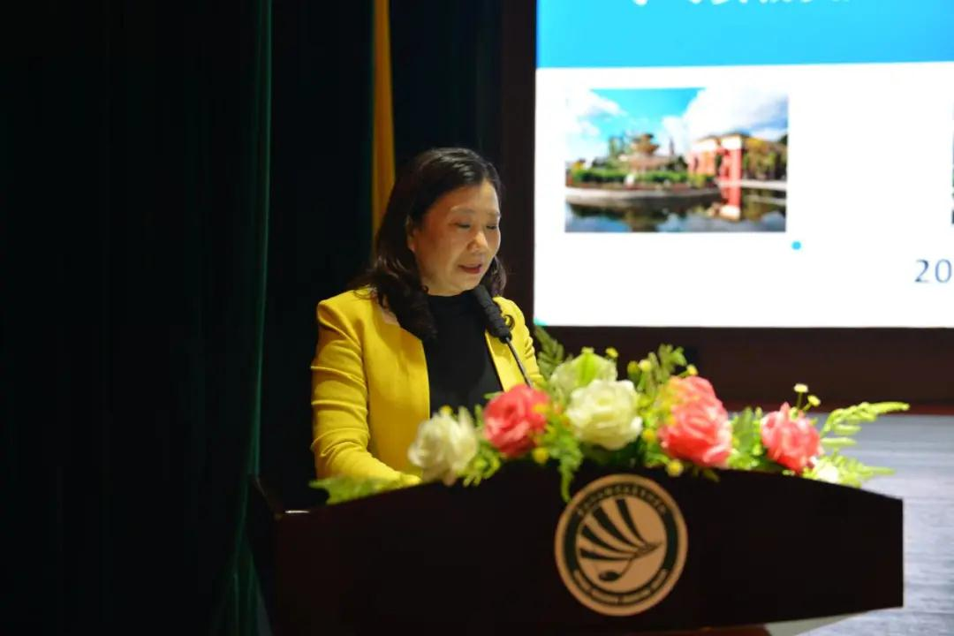
贺永琴作总结发言
我们要结合学校实际和未来的发展规划，以及我们自身的岗位，来进一步学习和深刻领会职教二十条精神，为谋划“十四五”规划做准备，同时为更好的推动职业教育发展，推动学校的高质量发展，做出我们学校应有的贡献。
全体教职员工以及学生代表参加报告会。

撰稿：宣传部

